打响松江老年远程教育第一枪
组织观看《乐学大讲堂》首播仪式
老年远程教育为满足老年人精神文化需求，以往于每周二通过上海教育电视台开展各种老年人所喜爱的专题讲座。2019年，上海远程老年大学增设《乐学大讲堂》课程，每月一期，远程在线直播，为全市老年人及时、在线提供喜闻乐见、高质量、范围广、实用性的主题报告。
3月15日下午，2019年《乐学大讲堂》松江首播仪式于松江区社区学院4号楼305室举行。首播仪式前，区老年教育工作小组办作专题部署，希望各收视点做到专人负责，切实落实。要求各街镇老年学校根据区域特色、老年群体居住情况，分为集中收看和分散收看，并做好相关人数统计和资料收集。
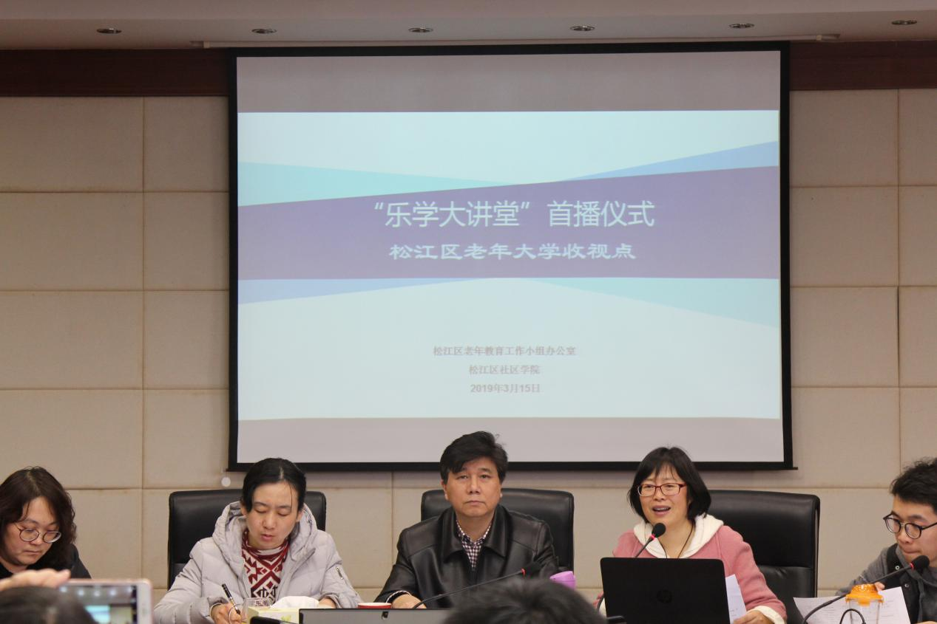
首播仪式后，松江区各街镇于各收视点开展收视活动。当天，松江区累计共有292个集中收视点和若干分散收视点，6520人现场收看，上传80张现场收看讲座照片至上海远程老年大学办公室。
《幸福养老那些事》全面开班
3月19日上午9点20分，2019年《幸福养老那些事》通过上海教育电视台再次向全市老年人直播。为此，松江区老年教育工作小组办公室特通过以下举措落实。
第一，印制500张远程收视大课程表张贴在323个集中收视点和各街镇老年学校。
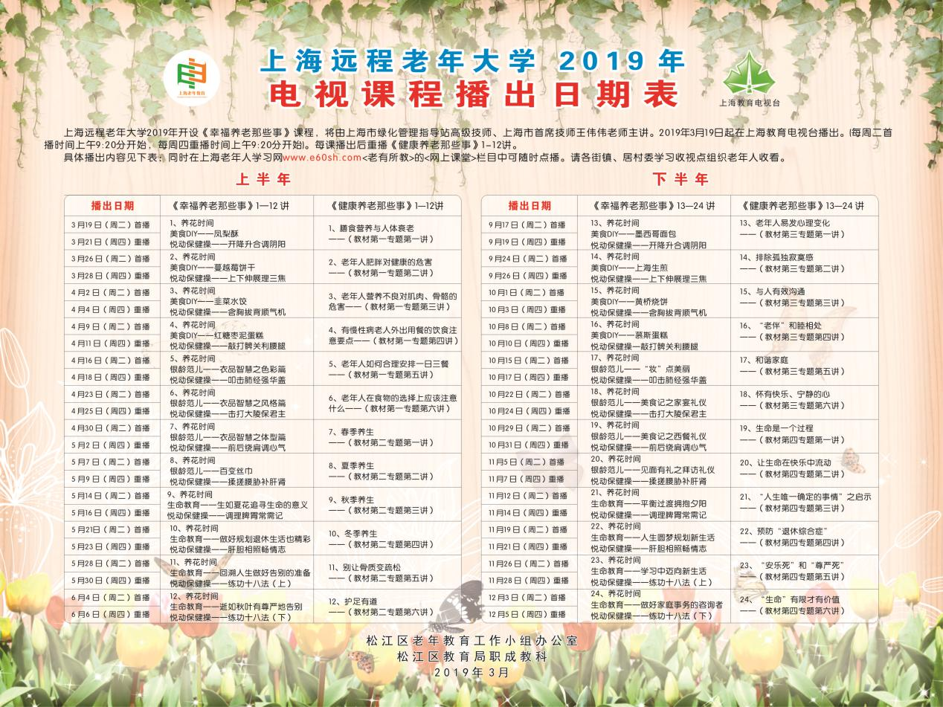第二，征订22000册远程收视教材并分发至实名注册的学员手中。
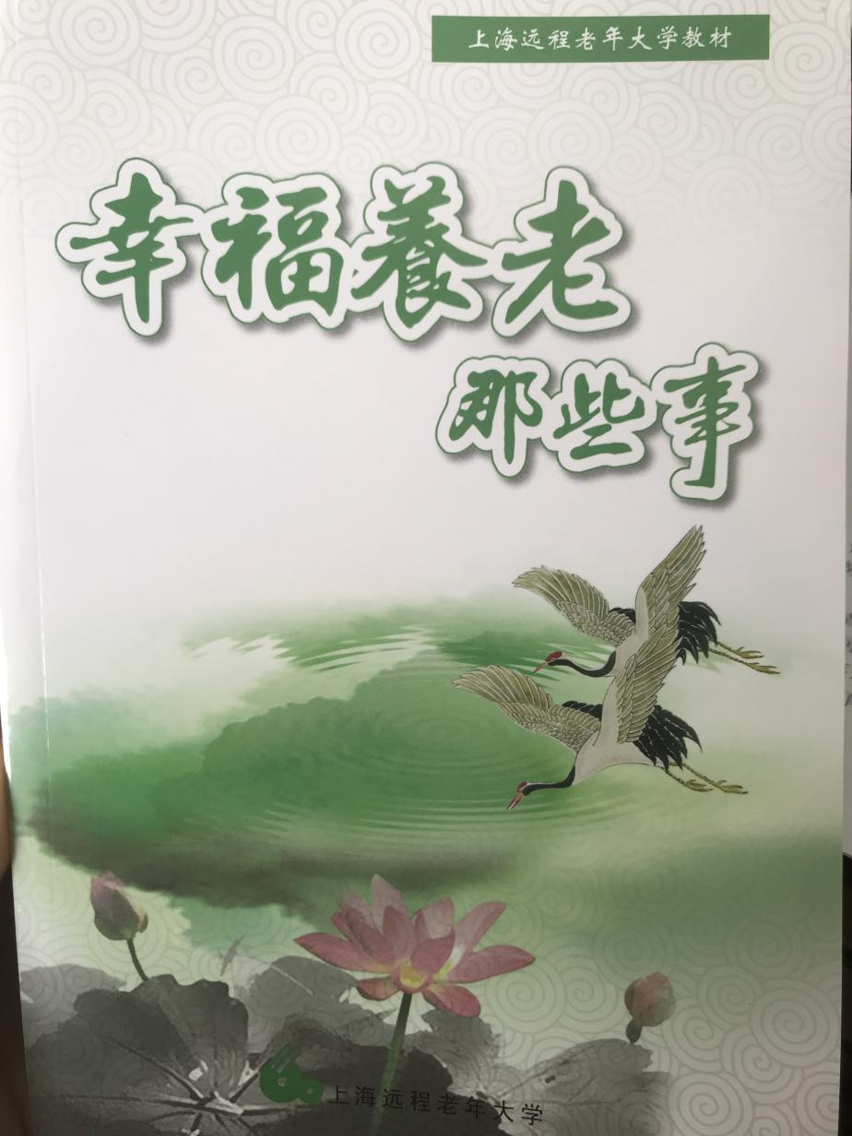
第三，各收视点填写远程收视管理手册，同时按照小组办要求，组织老年学员集中观看，举行开班仪式，并撰写通讯稿整理相关资料上传至终身学习网。
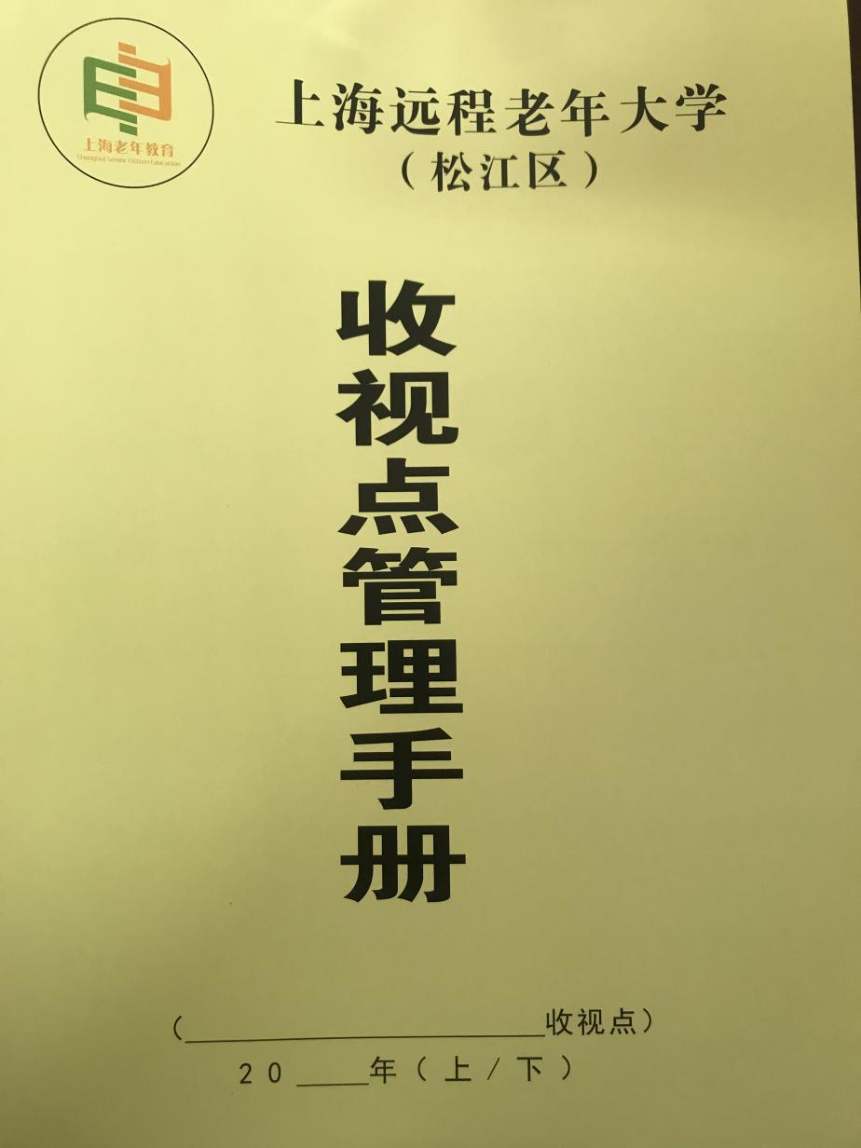

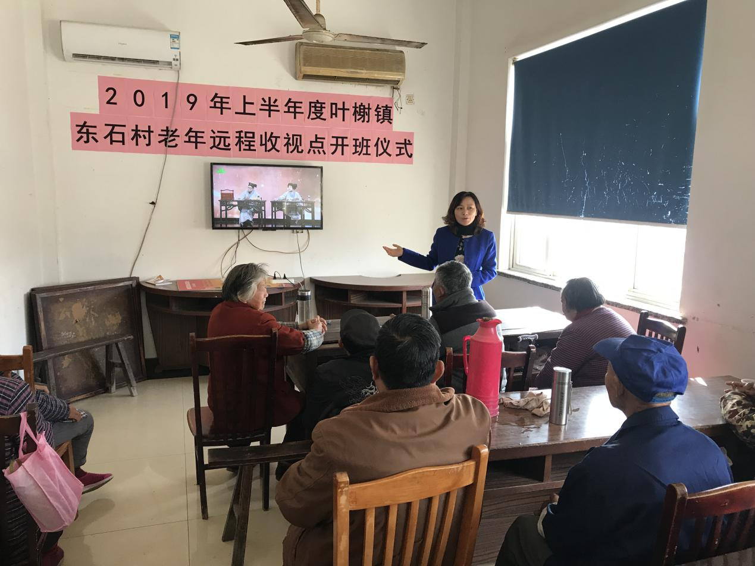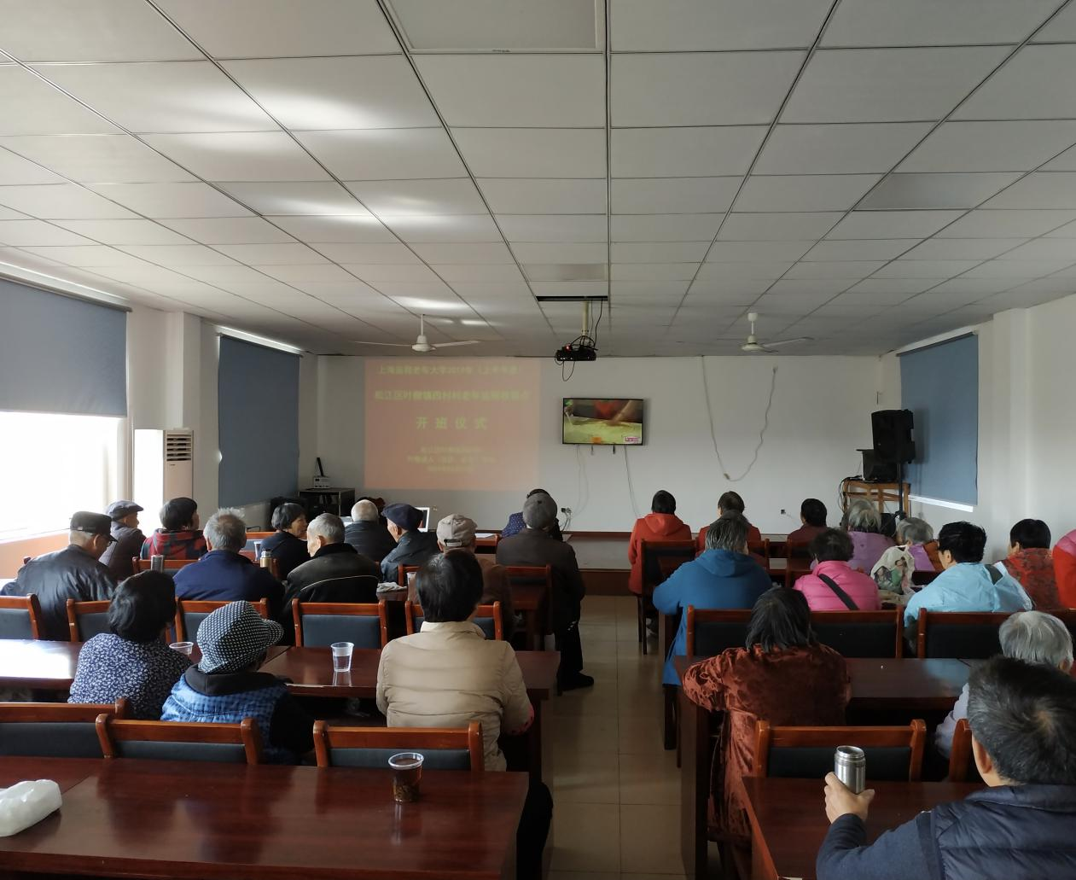

上海市松江区老年教育工作小组办 供稿
2019.3.21

